

程序设计综合实践报告

姓名 | 彭大贺 | 学号 | 201801051811
班级 | 软件工程2019-1 | 项目名称 | 飞机大战游戏设计与实现
实习地点 | 网上自习室 | 实习时间 | 2020-6-23至2017-7-14
实习成绩 |  | 指导教师签字

计算机科学与工程学院

2020年 7月7日

目 录
程序设计综合实践报告 1
1. 概述 3
2. 相关技术 4

2.1 背景滚动及转换技术 4
2.1.1-----------------------------------------------对话框背景转换
2.2透明贴图实现技术 4
2.3.碰撞检测 5
2.4.生成爆炸效果 5
2.5.内存释放 6
2.6.定时器 6
2.7.链表--------------------------------------------------------------------------------------------6
3总体设计与详细设计 6
3.1 系统模块划分 6
3.2 主要功能模块 7
4. 编码实现 8
5. 实训中遇到的主要问题及解决方法 24
6. 实训体会 26

概述
本次实训的任务是做飞机大战游戏，应用MFC编程，完成一个界面简洁流畅、游戏方式简单，易于操作，具有可玩性的桌面射击类小游戏。本次飞机大战项目运用的主要技术是MFC编程中的函数、及贴图技术等。
实现的基本功能：开始窗口向导，游戏主角的移动，背景图的滚动与切换，关卡的转换，功能键的执行，重新开始窗口，碰撞爆炸效果。
游戏中的主要角色：主机，敌机，Boss，主机子弹和导弹，敌机子弹等。
基本功能如下：
- 界面显示功能：游戏左上角有My plane的性质，包括 (血量)，分数）而右上角则是飞机大战可以实现的功能。
- 有一定速度一定生命的战机，方向键控制战机移动来攻击或躲避敌机和Boss，发射子弹(空格发射三发)轰炸敌机或Boss，同时战机会被敌机和Boss的子弹攻击，当战机血量为零时游戏即结束。
- 游戏过程中，敌机出现的位置随机，速度随机，随着游戏的关卡，增加敌机种类和数量以及Boss种类从而增大难度。
- 爆炸效果，敌机或Boss子弹击中战机发生爆炸，战机发射子弹击毁敌机或Boss以及战机和敌机发生碰撞时产生爆炸。爆炸后敌机消失，Boss生命值减少，战机生命值减少。
- 功能键简介：上下左右移动，F1,F2,F3分别补不同血量的血，F3又代表着无敌模式，ctrl键发射单发子弹，空格键发射3发子弹，
2. 相关技术

2.1 背景滚动技术
为了让游戏场景更加逼真，游戏节奏更加合理，可以通过让背景滚动来提高游戏的场景效应，实现这一技术时，将找好的背景图通过PS处理使其上下无缝拼接，在输出图像时，将位图中的纵坐标输出位置标记增加一个位移量，当输出位置到达图片的底部时，将图片的纵坐标输出位置置为0，由于事先处理图片使其收尾完美衔接，所以在背景图片滚动时，不会出现卡顿和瞬移现象。

2.2透明贴图实现技术
透明贴图技术最基本原理是背景图和前卫图的与总背景图的与或关系，还有TRANSPARENT的设置。一般步骤使用CImage(ATL和MFC中都有该类，直接用win32 api没有CImage，会麻烦点可能要用CreateFIle函数加载)绘制，PNG 图片是ARGB，使用GDI+载入图片的时候，GDI+会默认已经进行了预剩运算（PARGB），即每象素的实际值是已经和ALPHA值按比例相乘的结果，实际上它根本就没有做预乘， 在使用透明图片的象素ALPHA通道的时候，CImage 内部正是调用的AlphaBlend，没有预乘的图当作预乘的图片处理的结果就是这相当于一张和纯白背景进行了预剩， 所以图象总是出现白色背景。所以我们只需要对症下药，载入图片前与处理下即可。
转换思想：if(cnt==0)
bmpDraw1.LoadBitmapW(IDB_BITMAP1);
if(cnt==1)
bmpDraw1.LoadBitmapW(IDB_BITMAP11);
if(cnt==2)
bmpDraw1.LoadBitmapW(IDB_BITMAP13);
分别加载不同的资源背景。
2.3.碰撞检测
用CRect类的GetRect()函数可以获得当前对象的矩形区域，用IntersectRect()函数判断两个矩形是不是有重合的部分。如果用不为空返回非零值；否则返回零，从而判断战机与敌机，子弹与战机，我方导弹与敌机，我方导弹与敌机子弹等是否相撞。

2.4.生成爆炸效果
第一步：加载c++实训文件夹中的GameObject.cpp和GameObject.h文件
1：把文件拷贝到项目所在目录下；
2.在解决方案资源管理器视图里右键点击项目，选择添加现有的项目；
第二步：生成一个新类explosion，该类是GameObject的派生类，并选择虚析构函数；
第三步：加载图片explosion；
第四步：填写explosion的代码，并#include "resource.h"
第五步：在PlaneGameDoc.h中加载explosion.h,并生成一个对象e1
第六步：在PlaneGameView.h中更改OnDraw函数和OnInitialUpdate函数
值得注意的是，图片2里面是LoadImage();CGameObject类里的布尔类型都是大写，继承过来的虚函数Draw()里的声明及定义也必须用大写，否则会认为没有重写这个虚函数。
2.5.内存释放
在VC/MFC用CDC绘图时，频繁的刷新，屏幕会出现闪烁的现象，CPU时间占用率相当高，绘图效率极低，很容易出现程序崩溃。及时的释放程序所占用的内存资源是非常重要在程序中使用到的链表、刷子等占用内存资源的对象都要及时的删除。

2.6.定时器
SetTimer()函数来设置定时器，控制每隔多少毫秒执行一次什么任务，比如刷新。用KillTime()函数来销毁定时器，暂停功能就是通过定时器实现的。
2.7.COblist链表Error: Reference source not found
FC类库中提供了丰富的CObList类的成员函数，此程序主要用到的成员函数如下：
构造函数，为CObject指针构造一个空的列表 RemoveAll(),删除列表中所有的元 GetNext(),返回列表中尾元素的位置等函數。

3总体设计与详细设计
该飞机大战游戏程序分为游戏背景位图绘制模块、各游戏对象绘制模块、游戏对象之间的碰撞模块、爆炸效果产生模块。
其中在游戏对象绘制模块中，战机是唯一对象，在游戏开始时产生该对象，赋予其固定的生命值，当其与敌机对象、敌机炸弹碰撞时使其生命值减一，直至生命值为零，便删除战机对象。敌机对象与敌机炸弹对象的绘制中采用定时器技术，定时产生。爆炸对象初始化为空，当游戏过程中即时发生碰撞时，在碰撞位置产生爆炸对象。

3.1 系统模块划分
类图及关系如下：
图1：
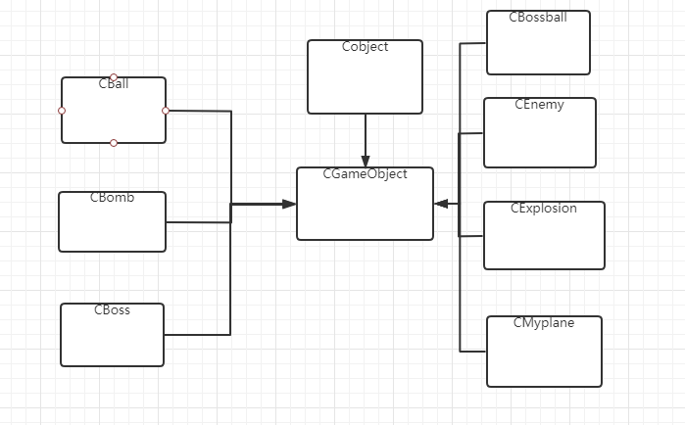
图二：
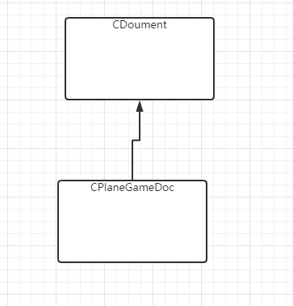
图3：
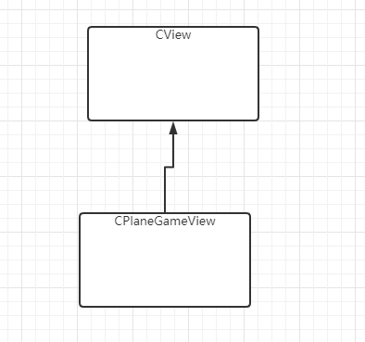
CGameObject是各个游戏对象的父类，其他的类：战机类、敌机类、爆炸类、子弹类、炸弹类等都继承了此类。每个游戏对象类中既继承了来自父类CObject的属性，又有自己的特有属性和方法。
CDocument类是文档类的基类
CView是视图类的基类。
文档类一般在视图类里面展示出来。

3.2 主要功能模块
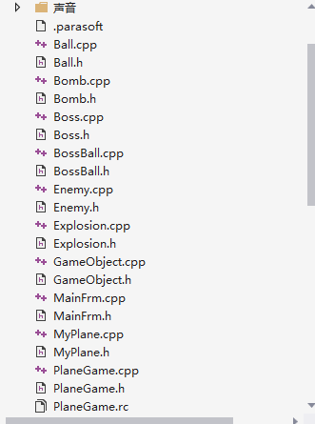
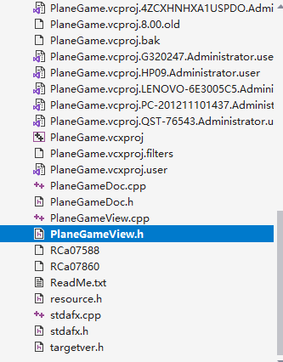

4. 编码实现

6. 实训体会
世事难料，今年爆发了疫情但通过为期48小时的在家实训，知道了MFC的本质以及好奇很久的电脑如何进行键盘检测，MFC是微软基础类库的简称，是微软公司实现的一个c++类库，主要封装了大部分的windows API函数，vc++是微软公司开发的c/c++的集成开发环境，所谓集成开发环境，就是说利用它可以编辑，编译，调试，而不是使用多种工具轮换操作，灵活性较大。 熟练掌握了MFC应用程序的制作过程，通过对出现问题的解决，掌握了一些新的知识，极大的锻炼了自己的自学能力和解决问题的能力。
时间飞速的过去实训快完结的时候，看着最开始的一个简单的框架，填充上了自己的东西，有一种满满的自豪感。虽然这只是一个很简单很基础的项目，因为我是转专业的也不是进入大学以来自己独立做出来的第一个项目，但是通过这个游戏，我了解了何为项目，也了解了每个游戏都注满了其设计者的心血。玩着自己做的游戏，给别人讲着自己对于问题的独特的见解，看着别人赞许的眼光，还有就是对于能够自己调出改过的断点，这一切对于自己来说，都是一种享受。感谢那些优秀的同学耐心的给我解答问题，也感谢那些有问题来问我并耐心听我解答的同学，或许我回答的并不好，但是这仍然锻炼了我的交流能力。
转眼间就到了截止提交时间因为只有两周，时很紧迫，游戏还是没有达到自己最初最想要的效果，再加上前面一段时间效率很低，后来慢慢有所改善，所以只完成了理想中的一部分内容。但是感谢这两周，给我打开了新世界的大门，这也让我了解到，在以后的学习中要提高效率，做的更快更好，也算数是见识了真正的实在项目，懂得了C++也不止上课学的那些。

